Практическая работа /\/3
Обработчики событий
Цель работы: изучить основные способы обработки актива-ции кнопки. Написать скрипт для подсчета количества нажатий на кнопку.
Ход работы:
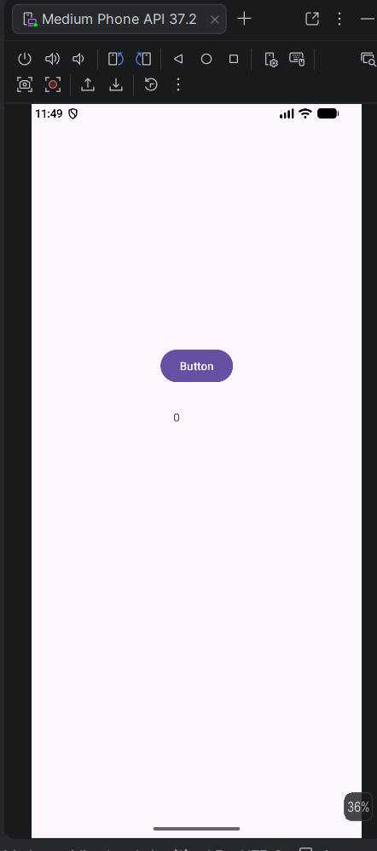
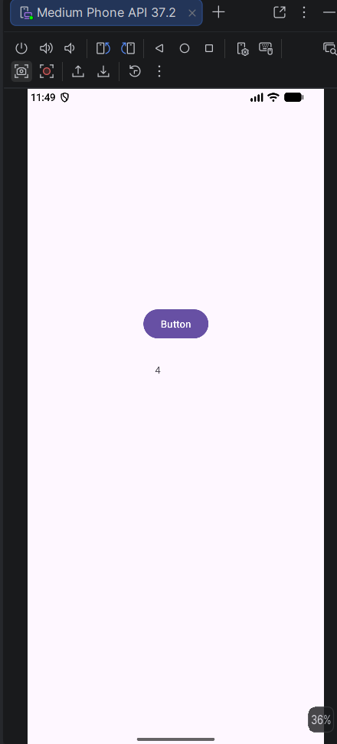

Листинг MainActivity.java
package com.example.bogachlaboratory3;
import android.os.Bundle;
import android.view.View;
import android.widget.Button;
import android.widget.TextView;
import androidx.activity.EdgeToEdge;
import androidx.appcompat.app.AppCompatActivity;
import androidx.core.graphics.Insets;
import androidx.core.view.ViewCompat;
import androidx.core.view.WindowInsetsCompat;
public class MainActivity extends AppCompatActivity {
TextView TextViewCounter;
Button ButtonCounter;
@Override
protected void onCreate(Bundle savedInstanceState) {
super.onCreate(savedInstanceState);
EdgeToEdge.enable(this);
setContentView(R.layout.activity_main);
ViewCompat.setOnApplyWindowInsetsListener(findViewById(R.id.main), (v, insets) -> {
Insets systemBars = insets.getInsets(WindowInsetsCompat.Type.systemBars());
v.setPadding(systemBars.left, systemBars.top, systemBars.right, systemBars.bottom);
return insets;
});
TextViewCounter = findViewById(R.id.textView2);
ButtonCounter = findViewById(R.id.button);
TextViewCounter.setText("0");
ButtonCounter.setOnClickListener(OnButtonCounterClick);
}
View.OnClickListener OnButtonCounterClick = new View.OnClickListener(){
int counter = 0;
@Override
public void onClick(View v)
{
TextViewCounter.setText(String.valueOf(++counter));
}
};
}
Вывод: в результате работы на экран пользователя было выведено сообщение с количеством нажатий и кнопка с функционалом увеличения внутренней переменной количества. При нажатии кнопку происходит инкрементация внутренней переменной и вывод этого значения в textView
Выполнил | Богач Николай Андреевич
Проверил | Елкин Николай Сергеевич

